Árjegyzék modul
Az Árjegyzék menüpont alatt lehet árlistákat készíteni, árakat javítani akár tömegesen.
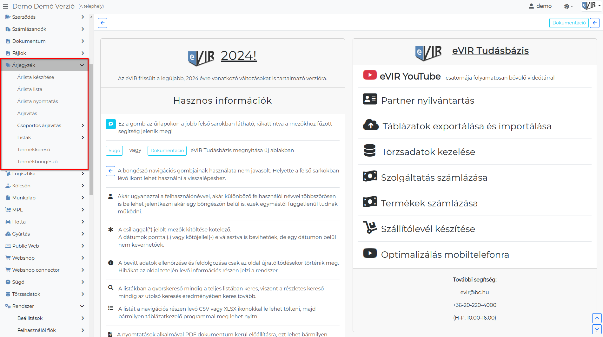
- Árlista készítése
- Árlista lista
A lista egy sorára kattintva a kiválasztott árlistában található cikkek listájához érkezünk.
- Árlista nyomtatás
A listából kiválasztott árlista nyomtatási képe jelenik meg.
- Árjavítás
- Csoportos árjavítás
  - Export
  - Import
- Listák
  - Teljes lista
  - Teljes lista képekkel
- Termékkereső
- Termékböngésző

